CURSO SUPERIOR DE TECNOLOGIA EM ANÁLISE E DESENVOLVIMENTO DE SISTEMAS

João Vitor Sampaio dos Santos

PortfÓlio – RELATÓRIO DE AULA PRÁTICA:

Qualidade e Automação de Testes

Salvador
2026

João Vitor Sampaio dos Santos

PortfÓlio – RELATÓRIO DE AULA PRÁTICA
Qualidade e Automação de Testes
Trabalho de portfólio apresentado como requisito parcial para a obtenção de pontos para a média semestral.

Orientador: Vinícius Mendes Gomes da Silva

Salvador
2026

Sumário
1 INTRODUÇÃO 6
2 DESENVOLVIMENTO 7
2.1 MÉTODO 8
2.2 CÓDIGO 8
3 CONCLUSÃO 9
4 REFERÊNCIAS 10

INTRODUÇÃO

A Atividade prática da unidade envolve o desenvolvimento de um grafo de fluxo de programa para um código em Python que representa uma operação de saque.

DESENVOLVIMENTO

Ferramentas utilizadas: Miro.com, VS Code, Python3

Grafo de controle de fluxo
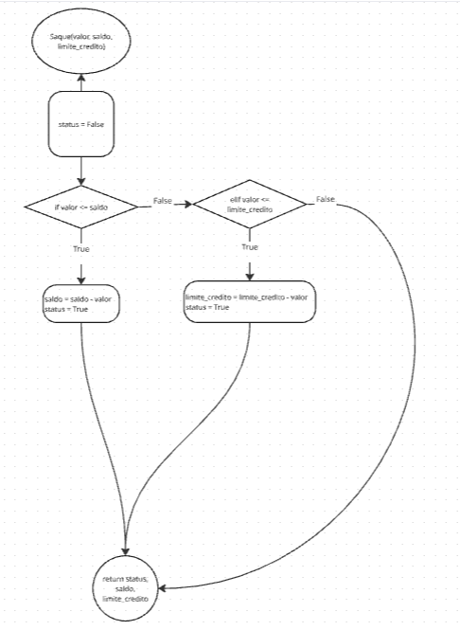
Fonte – O autor

- RESOLUÇÃO DOS 3 CASOS
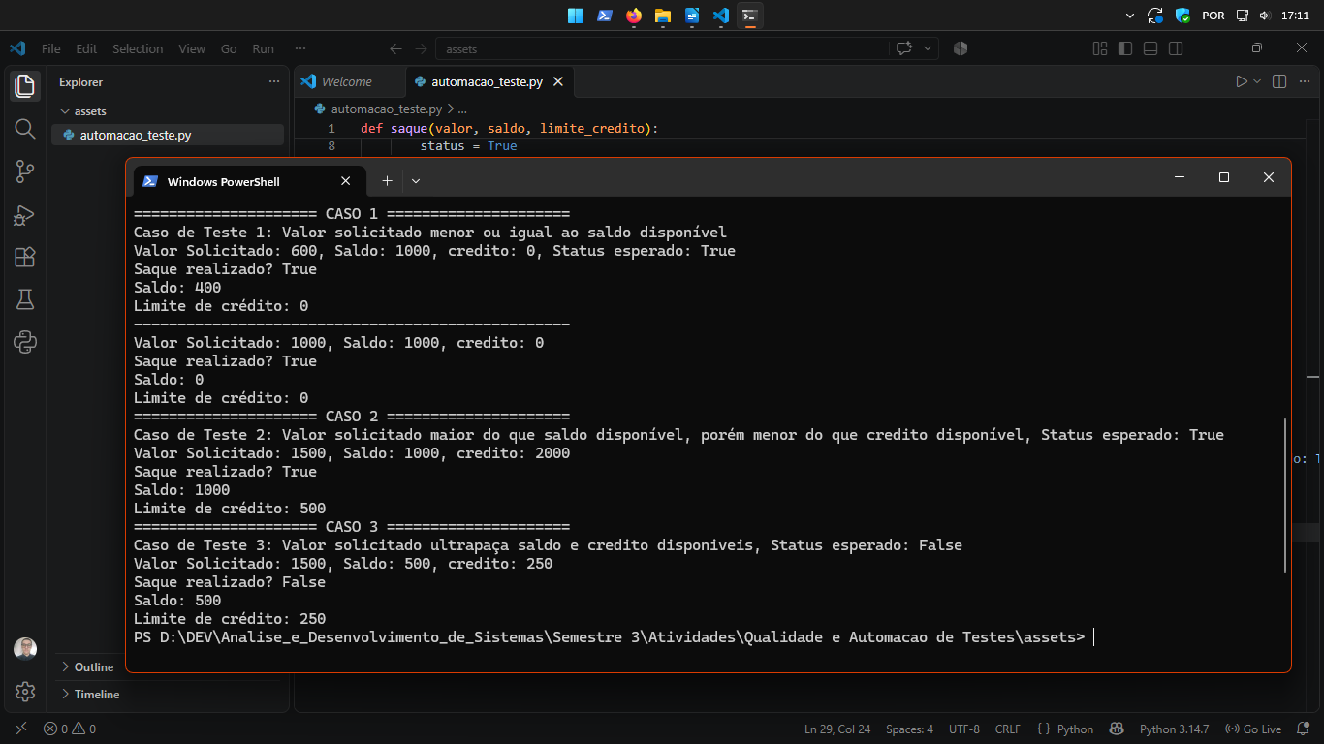
Fonte – O autor

- CÓDIGO
  - teste.py
def saque(valor, saldo, limite_credito):
status = False
if valor <= saldo:
saldo = saldo - valor
status = True
elif valor <= limite_credito:
limite_credito = limite_credito - valor
status = True
#return status, saldo, limite_credito
print("Saque realizado?", status)
print("Saldo:", saldo)
print("Limite de crédito:", limite_credito)

print("="*21 + ' CASO 1 ' + "="*21)

print("Caso de Teste 1: Valor solicitado menor ou igual ao saldo disponível")
print("Valor Solicitado: 600, Saldo: 1000, credito: 0, Status esperado: True")
saque(600, 1000, 0)
print("-"*50)
print("Valor Solicitado: 1000, Saldo: 1000, credito: 0")
saque(1000, 1000, 0)

print("="*21 + ' CASO 2 ' + "="*21)

print("Caso de Teste 2: Valor solicitado maior do que saldo disponível, porém menor do que credito disponível, Status esperado: True")
print("Valor Solicitado: 1500, Saldo: 1000, credito: 2000")
saque(1500, 1000, 2000)

print("="*21 + ' CASO 3 ' + "="*21)

print("Caso de Teste 3: Valor solicitado ultrapassa saldo e credito disponiveis, Status esperado: False")
print("Valor Solicitado: 1500, Saldo: 500, credito: 250")
saque(1500, 500, 250)

CONCLUSÃO
Foi usado o conhecimento adquirido durante as aulas sobre automatização de Testes, Programação em Python, Testes de caixa branca e Desenvolvimento de grafos para fazer uma rotina de testes automatizados em um código simples em Python.

REFERÊNCIAS
Coordenação de Aperfeiçoamento de Pessoal de Nivel Superior(CAPES). Orientação Capes: Combate ao plagio 2011. Disponível em https://www.capes.gov.br/images/stories/download/diversos/OrientacoesCapes_CombateAoPlagio.pdf - Acesso em 22/08/2019
DEMO, Pedro. Metodologia do conhecimento científico. São Paulo: Atlas, 1999.
UNIVERSIDADE FEDERAL DO PARANÁ. Biblioteca Central. Normas para apresentação de trabalhos. 2. ed. Curitiba: UFPR, 1992. v. 2.

